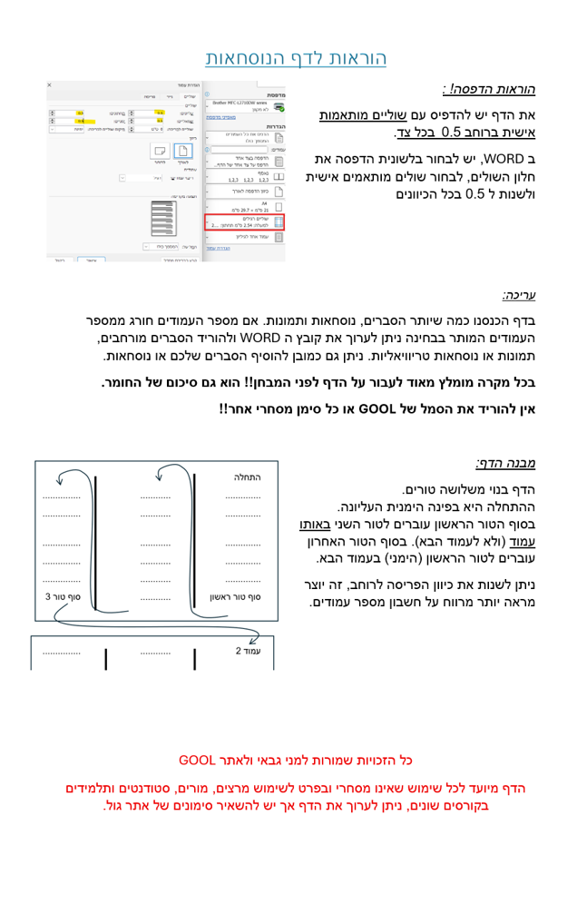

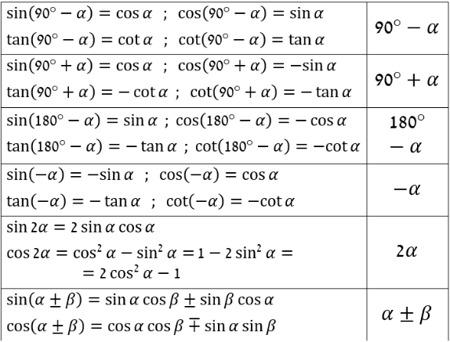
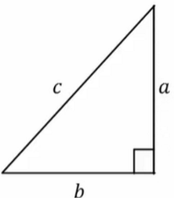
מבוא מתמטי GOOL
$$\sin{α}=\frac{a}{c}=\frac{שמול ניצב}{יתר}$$
$$\cos{α}=\frac{b}{c}=\frac{ליד ניצב}{יתר}$$
$$\tan{α}=\frac{a}{b}=\frac{שמול ניצב}{ליד ניצב}$$
$$\tan{α}=\frac{\sin{α}}{\cos{α}} ; \cot{α}=\frac{b}{a}=\frac{ליד ניצב}{שמול ניצב}=\frac{1}{\tan{α}}$$
$$a^{2}+b^{2}=c^{2}$$
סכום והפרש של פונקציות:
$$\sin{α}±\sin{β}=2\sin\left(\frac{α±β}{2}\right)\cos\left(\frac{α∓β}{2}\right)$$
$$\cos{α}+\cos{β}=2\cos\left(\frac{α+β}{2}\right)\cos\left(\frac{α-β}{2}\right)$$
$$\cos{α}-\cos{β}=2\sin\left(\frac{α+β}{2}\right)\sin\left(\frac{α-β}{2}\right)$$
פתרון משוואות טריגונומטריות:
$$\sin{x}=\sin{α}$$ | $${ x}_{1}=α+2πk$$  $${ x}_{2}=π-α+2πk$$
$$\cos{x}=\cos{α}$$ | $${ x}_{1}=α+2πk$$  $${ x}_{2}=-α+2πk$$
$$\tan{x}=\tan{α}$$ | $${ x}_{ }=α+πk$$

נגזרות ואינטגרליים:
- נגזרת של מכפלה:
$$y\left(x\right)=f\left(x\right)g\left(x\right)→y^{'}(x)=f^{'}\left(x\right)g\left(x\right)+f\left(x\right)g'(x)$$
- כלל שרשרת: אם $y$ היא פונקציה של $x$ ו- $x$ הוא פונקציה של $t$ אז: $\frac{ⅆy}{ⅆt}=\frac{ⅆy}{ⅆx}⋅\frac{ⅆx}{ⅆt}$
- נגזרות נוספות: $\frac{ⅆ}{ⅆx}\left(\frac{1}{x}\right)=-\frac{1}{x^{2}} ; \frac{ⅆ}{ⅆx}\left(\sin{x}\right)=\cos{x}$
$\frac{ⅆ}{ⅆx}\left(\cos{x}\right)=-\sin{x}$ ; $\frac{ⅆ}{ⅆx}\left(ⅇ^{x}\right)=ⅇ^{x}$
$$\frac{ⅆ}{ⅆx}(\ln\left(x\right))=\frac{1}{x}$$
- אינטגרל היא פעולה הפוכה לנגזרת, מבצע סכימה על ערכי הפונקציה ונותן את השטח מתחת לגרף הפונקציה.
אינטגרל לא מסוים- מוסיפים קבוע לתוצאת האינטגרל.
אינטגרל מסוים- מציבים גבולות בתוצאה של האינטגרל:
$$\int_{a}^{b}{x^{n}ⅆx}={\left.\frac{x^{n+1}}{n+1}\right|}_{a}^{b}=\frac{b^{n+1}}{n+1}-\frac{a^{n+1}}{n+1}$$
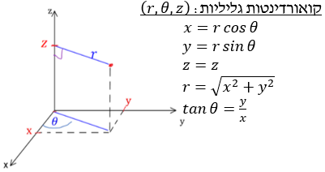
$$dl=dr/rdθ\left(טבעת\right)/dz$$
$$ds=rdrdθ\left(דיסקה\right)/rdθdz(דקה גלילית קליפה)/drdz$$
$$dv=rdθdrdz\left(עבה גלילית קליפה או מלא גליל\right)$$
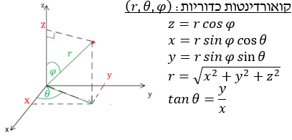
$$\cos{φ}=\frac{z}{r}=\frac{z}{\sqrt{x^{2}+y^{2}+z^{2}}}$$
$$dl=dr/rsinφdθ/rdφ$$
$$ds=r^{2}sinφdθdφ\left(כדור מעטפת\right)$$
$$dv=r^{2}sinφdθdφdr\left(עבה כדורית קליפה / מלא כדור\right)$$
צפיפות נפחית/משטחית/אורכית:
$ρ=\frac{M}{V} ; σ=\frac{M}{S}$ ; $λ=\frac{M}{l}$
$V,S,l$ הם נפח, שטח ואורך הגוף.
אלמנט מסה אינפיניטסימאלי אורכי/משטחי/נפחי:
$$dm=λdl/σds/ρdv$$
$dl/ds/dv$ – ראו קואורדינטות

וקטורים GOOL
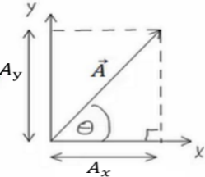
פירוק לרכיבים:
$A_{x}=\left|\vec{A}\right|\cos{θ}$
$$A_{y}=\left|\vec{A}\right|\sin{θ}$$
$$\left|\vec{A}\right|=\sqrt{A_{x}^{2}+A_{y}^{2}}$$
$\tan{θ}=\frac{A_{y}}{A_{x}}$
כפל בסקלר: $α\vec{A}=\left(αA_{x},αA_{y}\right)$
מכפלה סקלרית: שתי דרכים לביצוע המכפלה:
$\vec{A}⋅\vec{B}=A_{x}⋅B_{x}+A_{y}⋅B_{y}=\left|\vec{A}\right|⋅\left|\vec{B}\right|⋅\cos{α}$
$α$ - זווית בין הוקטורים.
- תוצאת המכפלה היא תמיד סקלר (ולא וקטור).
- מכפלה בין וקטורים מאונכים מתאפסת, זו דרך לבדוק האם וקטורים מאונכים.
פתיחת סוגרים והעלאה בריבוע:
$$\vec{A}⋅\left(\vec{B}+\vec{C}\right)=\vec{A}⋅\vec{B}+\vec{A}⋅\vec{C}$$
$${\left(\vec{A}+\vec{B}\right)}^{2}={\left|\vec{A}\right|}^{2}+2\vec{A}⋅\vec{B}+{\left|\vec{B}\right|}^{2}$$
זווית בין שני וקטורים: $\cos{α}=\frac{A_{x}B_{x}+A_{y}B_{y}}{\left|\vec{A}\right|⋅\left|\vec{B}\right|}=\frac{\vec{A}⋅\vec{B}}{\left|\vec{A}\right|⋅\left|\vec{B}\right|}$
וקטור יחידה: $\hat{A}=\frac{\vec{A}}{\left|\vec{A}\right|}$
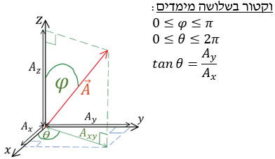
$\sqrt{A_{x}^{2}+A_{y}^{2}+A_{z}^{2}}$ $; \cos{φ}=\frac{A_{z}}{\left|\vec{A}\right|}=\frac{A_{z}}{\sqrt{A_{x}^{2}+A_{y}^{2}+A_{z}^{2}}}$
- פירוק לרכיבים: $A_{z}=\left|\vec{A}\right|\cos{φ}$ ; $A_{xy}=\left|\vec{A}\right|\sin{φ}$
$A_{x}=\left|\vec{A}\right|\sin{φ}\cos{θ ;}$ $A_{y}=\left|\vec{A}\right|\sin{φ}\sin{θ }$
מכפלה וקטורית:
- דרך 1 לעשות את המכפלה עם דטרמיננטה:
$\vec{A}×\vec{B}=\left|\begin{matrix}\hat{x} & \hat{y} & \hat{z} \\ A_{x} & A_{y} & A_{z} \\ B_{x} & B_{y} & B_{z}\end{matrix}\right|$
- דרך 2 לפי גודל וכיוון בנפרד:
גודל המכפלה הוא: $\left|\vec{A}×\vec{B}\right|=\left|\vec{A}\right|\left|\vec{B}\right|\left|\sin{α}\right|$
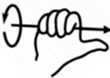
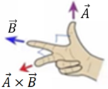
וכיוון לפי כלל יד ימין:
- שימו לב שאתם עם יד ימין!! - בתמונה השמאלית, קודם לעשות אקדח ואחר"כ לפתוח את האמה!
גרדיאנט בקרטזיות: $\vec{∇}f=\frac{∂f}{∂x}\hat{x}+\frac{∂f}{∂y}\hat{y}+\frac{∂f}{∂z}\hat{z}$
גרדיאנט בגליליות: $\vec{∇}f=\frac{∂f}{∂r}\hat{r}+\frac{1}{r}\frac{∂f}{∂θ}\hat{θ}+\frac{∂f}{∂z}\hat{z}$
בכדוריות (*): $\vec{∇}f=\frac{∂f}{∂r}\hat{r}+\frac{1}{r\sin{φ}}⋅\frac{∂f}{∂θ}\hat{θ}+\frac{1}{r}\frac{∂f}{∂φ}\hat{φ}$
רוטור (Rot/Curl) בקרטזיות:
$$\vec{∇}×\vec{F}=\left|\begin{matrix}\hat{x} & \hat{y} & \hat{z} \\ \frac{∂}{∂x} & \frac{∂}{∂y} & \frac{∂}{∂z} \\ F_{x} & F_{y} & F_{z}\end{matrix}\right|=$$
$$=\left(\frac{∂F_{z}}{∂y}-\frac{∂F_{y}}{∂z}\right)\hat{x}-\left(\frac{∂F_{z}}{∂x}-\frac{∂F_{x}}{∂z}\right)\hat{y}+\left(\frac{∂F_{y}}{∂x}-\frac{∂F_{x}}{∂y}\right)\hat{z}$$
בגליליות:
$$\vec{∇}×\vec{F}=\left(\frac{1}{r}\frac{∂F_{z}}{∂θ}-\frac{∂F_{θ}}{∂z}\right)\hat{r}+\left(\frac{∂F_{r}}{∂z}-\frac{∂F_{z}}{∂r}\right)\hat{θ}+$$
$$+\frac{1}{r}\left(\frac{∂\left(rF_{θ}\right)}{∂r}-\frac{∂F_{r}}{∂θ}\right)\hat{z}$$
בכדוריות (*):
$$\vec{∇}×\vec{F}=\frac{1}{r\sin{φ}}\left(\frac{∂}{∂φ}\left(F_{θ}\sin{φ}\right)-\frac{∂F_{φ}}{∂θ}\right)\hat{r}+$$
$$+\frac{1}{r}\left(\frac{∂}{∂r}\left(rF_{φ}\right)-\frac{∂F_{r}}{∂φ}\right)\hat{θ}+\frac{1}{r}\left(\frac{1}{\sin{φ}}\frac{∂F_{r}}{∂θ}-\frac{∂}{∂r}\left(r⋅F_{θ}\right)\right)\hat{φ}$$
(*) שימו לב שהזווית $φ$ עם ציר ה-$z$ והזווית $θ$ עם ציר $x$

תנועה בקו ישר (מימד אחד) GOOL
מהירות רגעית: $v_{\left(t\right)}=\frac{dx}{dt}=\dot{x}$
מהירות ממוצעת: $\bar{v}=\frac{Δx}{Δt}=\frac{x_{f}-x_{i}}{t_{f}-t_{i}}$
תאוצה רגעית: $a_{\left(t\right)}=\frac{dv}{dt}=\dot{v}=\frac{d^{2}x}{dt^{2}}=\ddot{x}$
תאוצה ממוצעת: $\bar{a}=\frac{Δv}{Δt}=\frac{v_{f}-v_{i}}{t_{f}-t_{i}}$
קשרים הפוכים: $x\left(t\right)=\int{v\left(t\right)ⅆt}$
$$v\left(t\right)=\int{a\left(t\right)ⅆt}$$
- את האינטגרל אפשר לעשות לא מסוים (בלי גבולות) ואז צריך להוסיף קבוע או מסוים (עם גבולות).
מיקום ומהירות כתלות בזמן בתאוצה קבועה בלבד:
$x\left(t\right)=x_{0}+v_{0}⋅t+\frac{1}{2}at^{2}$ ; $v\left(t\right)=v_{0}+at$
שטחים מתחת לגרף הפונקציה (גם בתאוצה משתנה):
- השטח מתחת לגרף הפונקציה של המהירות כתלות בזמן שווה להעתק, כאשר שטח מתח לציר הזמן מחושב כשלילי (אם מחשבים אותו כחיובי אז מקבלים את הדרך).
- השטח מתחת לגרף של התאוצה כתלות בזמן שווה לשינוי המהירות (שטח מתחת לציר הזמן מחושב כשלילי).

תנועה במרחב (דו ותלת מימד): GOOL
וקטור המיקום: $\vec{r}=x\hat{x}+y\hat{y}+z\hat{z}$
וקטור ההעתק: $Δ\vec{r}={\vec{r}}_{2}-{\vec{r}}_{1}$
וקטור המהירות הממוצעת (velocity): $\bar{\vec{v}}=\frac{Δ\vec{r}}{Δt}$
וקטור המהירות הרגעית (velocity): $\vec{v}=\frac{d\vec{r}}{dt}$
- וקטור המהירות הרגעית תמיד בכיוון משיק למסלול
וקטור התאוצה הממוצעת : $\bar{\vec{a}}=\frac{Δ\vec{v}}{Δt}$
וקטור התאוצה הרגעית : $\vec{a}\left(t\right)=\frac{d\vec{v}}{dt}$
גודל המהירות Speed)): $\left|\vec{v}\right|=\frac{dS}{dt}$ , כאשר S זה הדרך.
משוואת מסלול (דו מימד): פונקציה מהצורה $y\left(x\right)$ . סרטוט של הפונקציה הוא המסלול של הגוף במישור. ניתן למצא את המשוואה באמצעות בידוד משתנה הזמן מהפונקציה x(t) והצבה ב y(t).
תאוצה משיקית: ${\vec{a}}_{t}=\frac{\left(\vec{a}⋅\vec{v}\right)}{{\left|\vec{v}\right|}^{2}}\vec{v}$ ; $\left| {\vec{a}}_{t}\right|=\frac{\vec{a}⋅\vec{v}}{\left|\vec{v}\right|}=\frac{ⅆ\left|\vec{v}\right|}{ⅆt}$
- התאוצה המשיקית היא ההרכיב של התאוצה שמשיק למהירות (או למסלול) והיא משנה רק את גודל המהירות.
תאוצה נורמלית: ${ \vec{a}}_{n}=\vec{a}-{\vec{a}}_{t}$
$\left|{\vec{a}}_{n}\right|=\left|\vec{a}-{\vec{a}}_{t}\right|=\frac{\left|\vec{a}×\vec{v}\right|}{\left|v\right|}$
- התאוצה הנורמאלית היא ההרכיב של התאוצה שמאונך למהירות (או למסלול) והיא משנה רק את כיוון המהירות.
רדיוס עקמומיות: $R=\frac{{\left|\vec{v}\right|}^{2}}{\left| {\vec{a}}_{n}\right|}$

תנועה יחסית (טרנס' גליליי) GOOL
המיקום, המהירות והתאוצה של גוף 1 ביחס לגוף 2:
$${\vec{r}}_{1,2}={\vec{r}}_{1}-{\vec{r}}_{2} ; {\vec{v}}_{1,2}={\vec{v}}_{1}-{\vec{v}}_{2} ; {\vec{a}}_{1,2}={\vec{a}}_{1}-{\vec{a}}_{2}$$
הנוסחה וקטורית אבל אפשר להשתמש לכל ציר בנפרד.
שיטה שניה -שימוש בתרשים וקטורים:
1. נצייר ראשית ונשרטט את הוקטורים ${\vec{r}}_{1}$ ו- ${\vec{r}}_{o}$ יוצאים מהראשית לפי האינפורמציה הנתונה בתרגיל (הגודל והכיוון שלהם).
2. נצייר ראשית צירים של הצופה בקצה הוקטור ${\vec{r}}_{o}$.
3. נשרטט את הוקטור ${\vec{r}}_{1,o}$ מהראשית של הצופה לפי הנתונים בתרגיל וכך שהראש שלו נפגש עם הראש של הוקטור ${\vec{r}}_{1}$ .
4. נעשה טריגו ונמצא את נתוני הוקטורים החסרים.
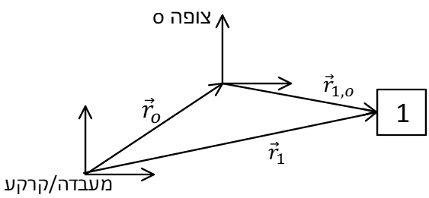
משפט הקוסינוס (לכל סוגי המשולשים):
$$c^{2}=a^{2}+b^{2}-2abcos(γ)$$
$γ$ – הזווית מול הצלע c (יכולה להיות כל צלע במשולש).
משפט הסינוסים (לכל סוגי המשולשים):
$$\frac{a}{sinα}=\frac{b}{sinβ}=\frac{c}{sinγ}$$
$γ$ הזווית מול הצלע c, $β$ הזווית מולb , $α$ הזווית מול a
המהירות שמודד מד לייזר:
$${\vec{v}}_{לייזר שמודד}=\frac{\dot{x}⋅\hat{x}+\dot{y}⋅\hat{y}}{\sqrt{x^{2}+y^{2}}}=\frac{d}{dt}\left|\vec{r}\right|$$
- מהירות זו היא הרכיב הרדיאלי של המהירות או הרכיב של המהירות שמקביל לוקטור המיקום של הגוף ביחס לצופה המודד.

קפיצים GOOL

חוק הוק – הכוח של קפיץ: $F=-k\left(x-x_{0}\right)$
כאשר $x$ הוא מיקום הגוף ן- $x_{0}$ המיקום שבו הקפיץ רפוי.
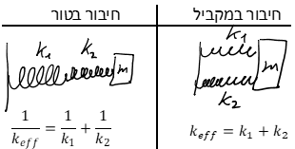

כוח גרר וכוח ציפה GOOL
כוח גרר הוא כוח מהצורה: $\vec{F}=-k\vec{v}$
כאשר $\vec{v}$ היא מהירות הגוף ו-$k$ הוא קבוע כלשהו.
משוואת תנועה - משוואה הכוללת את $x$ , $v$ ו- $a$ . בדרכ מגיעים אליה ממשוואת הכוחות.
מהירות סופית - המהירות הקבועה שהגוף מגיע אליה לאחר זמן רב. (תאוצה שווה לאפס)
כוח סטוקס - כוח גרר שפועל על כדור בתוך נוזל:
$η$ - צמיגות הנוזל, $R$ - רדיוס הכדור ${\vec{F}}_{v}=-6πηR\vec{v}$
כוח ציפה: פועל על גוף בנוזל. כיוונו הפוך לכוח הכובד.
$$F_{b}=ρ_{l}Vg$$
כאשר $ρ_{l}$ היא צפיפות הנוזל ו-$V$ הוא נפח הגוף.

תנועה מעגלית (ברדיוס קבוע) GOOL
הדרך בתנועה מעגלית: $S=Δθ⋅R$
- הדרך בתנועה מעגלית היא אורך הקשת שעבר הגוף במעגל. $Δθ$ היא שינוי הזווית או הזווית שמול הקשת ויש להציב אותה ברדיאנים!
גודל המהירות הקווית הרגעית (speed): $v\left(t\right)=\frac{ⅆS}{ⅆt}$
-כיוון המהירות תמיד משיק למעגל
מהירות זוויתית: $ω=\frac{ⅆθ}{ⅆt}=2πf=\frac{2π}{T}$
$f$- התדירות, $T$ - זמן המחזור והם מוגדרים רק בתנועה מעגלית קצובה (גודל המהירות קבוע)
קשר בין המהירות הקווית לזוויתית: $v=ωR$
תאוצה רדיאלית (למרכז המעגל): $a_{r}=\frac{v^{2}}{R}=ω^{2}R$
הכוחות למרכז המעגל: $ΣF_{המעגל למרכז}=m\frac{v^{2}}{R}=mω^{2}R$
תאוצה זוויתית: $α=\frac{ⅆω}{ⅆt}$
תאוצה משיקית(רק בתנועה לא קצובה):$a_{θ}=\frac{ⅆ\left|\vec{v}\right|}{ⅆt}=αR$
הגובה במעגל אנכי: $h=R\left(1-\cos{θ}\right)$
- כאשר $h$ ו- $θ$ נמדדים מתחתית המעגל.
הכוח הצנטריפוגלי: $F_{r}=mω^{2}R$
- בכיוון החוצה מהמעגל .
- שימו לב שהכוח הצנטריפוגלי הוא כוח מדומה והוא מגיע מדרך הסתכלות שונה על תנועה מעגלית של צופה המסתובב עם המערכת. בצורת ההסתכלות הזו אין לגוף תאוצה רדיאלית.
וקטור המיקום: $\vec{r}=R\cos{θ}\hat{x}+R\sin{θ}\hat{y}$
הקשר בכללי בין המהירות הקווית לזוויתית: $\vec{v}=\vec{ω}×\vec{r}$
הקשר הכללי בין התאוצה המשיקית לתאוצה הזוויתית:
$${\vec{a}}_{θ}=\vec{α}×\vec{r}$$

קואורדינטות פולריות GOOL
$x=r\cos{θ }; y=r\sin{θ}$
$r=\sqrt{x^{2}+y^{2}}$ ; $\tan{θ}=\frac{y}{x}$
$$\hat{r}=\cos{θ}\hat{x}+\sin{θ}\hat{y} ; \hat{θ}=-\sin{θ}\hat{x}+\cos{θ}\hat{y}$$
$\vec{r}=x\hat{x}+y\hat{y}=r\hat{r}$ ; $\vec{v}=\dot{r}\hat{r}+r\dot{θ}\hat{θ}$
$$\vec{a}=\left(\ddot{r}-r{\dot{θ}}^{2}\right)\hat{r}+\left(2\dot{r}\dot{θ}+r\ddot{θ}\right)\hat{θ}$$

כוחות מדומים GOOL
כוח מדומה מוסיפים רק כאשר הצופה נמצא בתאוצה (מערכת לא אינרציאלית). אם הצופה לא בתאוצה (מערכת אינרציאלית) אין כוחות מדומים ולא תלוי בתנועת הגוף.
החוק השני של ניוטון עבור צופה נמצא בתאוצה :
$-m{\vec{a}}_{0}+Σ{\vec{F}}_{אמיתיים}=m{\vec{a}}^{'}$
${\vec{a}}^{'}$ היא תאוצת הגוף ביחס לצופה.
$Σ{\vec{F}}_{אמיתיים}$ הם כוחות שיש מי שמפעיל אותם, מופיעים גם במערכת המעבדה.
$-m{\vec{a}}_{0}"$ " הוא הכוח המדומה כאשר $m$ היא מסת הגוף הנמדד ו- ${\vec{a}}_{0}$ היא תאוצת הצופה.
הכוחות מדומים הנוספים במקרה של צופה מסתובב במהירות זוויתית קבועה:
הכוח הצנטריפוגלי: $\vec{F}=mω^{2}r\hat{r}$
או בצורה יותר כללית $\vec{F}=-m\vec{ω}×\left(\vec{ω}×\vec{r}\right)$
כוח קוריאוליס: ${\vec{F}}_{c}=-2m\vec{ω}×\vec{v}'$
כאשר בשתי הנוסחאות $ω$ הוא של הצופה (ולא של הגוף)
$\vec{v}'$ - מהירות הגוף ביחס לצופה.
$\vec{r}$ - וקטור המיקום של הגוף
אם הצפוה גם מסתובב וגם נע אז נוסיף גם $-ma_{0}$ וגם את הצנטריפוגלי וקוריאוליס

עבודה ואנרגיה GOOL
עבודה של כוח קבוע :
$W=\vec{F}⋅Δ\vec{r}=\left|\vec{F}\right|⋅\left|Δ\vec{r}\right|⋅\cos{α}=F_{x}Δx+F_{y}Δy+F_{z}Δz$
כאשר $α$ היא הזווית בין הכוח להעתק.
- העבודה של כוח שמאונך להעתק (לתנועה) מתאפסת.
- אם הגוף לא זז אז אין עבודה (לכן העבודה של החיכוך הסטטי היא תמיד אפס).
הקשר בין העבודה כוללת לאנרגיה קינטית:
$W_{ΣF}=ΔE_{k}$העבודה של כל הכוחות שפועלים על הגוף
$E_{k}=\frac{1}{2}mv^{2}$ אנרגיה קינטית
כוח משמר:
- העבודה שמבצע כוח משמר אינה תלויה במסלול, היא תלויה רק בנקודת ההתחלה והסיום של התנועה.
- העבודה במסלול סגור מתאפסת.
- יש לו אנרגיה פוטנציאלית כך ש: $W_{c}=-ΔU$
האנרגיה הפוטנציאלית הכובדית: $U_{g}=mgh$
האנרגיה הפוטנציאלית האלסטית: $U_{el}=\frac{1}{2}kx^{2}$
כאשר $x$ ההתארכות הקפיץ ממצב רפוי ו-k קבוע הקפיץ.
- חוץ מ- $U_{g}$ ו- $U_{el}$ יכולים להיות עוד כוחות משמרים ועבורם יהיו עוד אנרגיות פוטנציאליות
אנרגיה (מכאנית) כללית: $E=E_{k}+U$
$U$ - סכום כל האנרגיות הפוטנציאליות שקיימות בבעיה.
משפט עבודה אנרגיה: $E_{i}+W_{NC}=E_{F }$
$W_{NC}$ העבודה של כל הכוחות הלא משמרים
חוק שימור האנרגיה:
אם כל הכוחות משמרים (או העבודה של הכוחות הלא משמרים שווה לאפס) אז האנרגיה הכללית נשמרת
העבודה של כוח לא קבוע:
$$W=\int{\vec{F}⋅ⅆ\vec{r}}=\int{\left(F_{x}ⅆx+F_{y}ⅆy+F_{z}ⅆz\right)}$$
בשביל הנוסחה צריך גם משוואה של המסלול.
דוגמה בדו-מימד: נתון $y\left(x\right)=x^{5}$ ,באמצעות המשוואה עוברים למשתנה אחד. בדוגמה, נציב באינטגרל במקום $y$ את $x^{5}$ ו- $dy=נגזרת∙dx$ ,בדוגמה $dy=5x^{4}dx$. הגבולות של המשתנה אליו עברנו (בדוגמה גבולות של x)
איך בודקים אם כוח הוא משמר:
אם ורק אם $\vec{∇}×\vec{F}=0$, אז הכוח משמר.
נוסחת הרוטור בפרק וקטורים.
הערה: צריך שכל רכיב יתאפס בנפרד.
נקודת שיווי משקל מתקיימת כאשר: $Σ\vec{F}=0$או $\frac{∂U}{∂x}=0$
שיווי משקל יציב( הגוף חוזר בתזוזה קטנה): $U_{x}^{''}>0$
שיווי משקל רופף (הגוף מתרחק בתזוזה קטנה): $U_{x}^{''}<0$
שיווי משקל אדיש (לא חוזר ולא ממשיך) כשאנרגיה קבועה
- אם יש כמה ממדים אז $\vec{∇}U=0$
שיווי משקל יציב - כל הנגזרות השניות גדולות מאפס
שיווי משקל רופף - כל הנגזרות השניות קטנות מאפס
אוכף-חלק מהנגזרות השניות גדול מאפס וחלק קטן מאפס
חישוב אנרגיה פוטנציאלית מכוח משמר:
נתונה פונקציית כוח וצריך למצוא U שמקיימת
$\frac{∂U}{∂x}=-F_{x}$ וגם $\frac{∂U}{∂y}=-F_{y}$ וגם $\frac{∂U}{∂z}=-F_{z}$
שלב 1 – נעשה $U=-\int{F_{x}dx+g(y,z)}$
כאשר $g(y,z)$ היא פונקציה כללית שתלויה רק ב z,y
דוגמה: $\vec{F}\left(x,y,z\right)=2xyz\hat{x}+{(zx}^{2}+3)\hat{y}+{yx}^{2}\hat{z}$
$$U=-\int{2xyzdx+g\left(y,z\right)}=-x^{2}yz+g\left(y,z\right)$$
שלב 2 – נעשה $\frac{∂U}{∂y}=-F_{y}$ ומשם נמצא את $g\left(y,z\right)$ באמצעות אינטגרל על y ונוסיף $h(z)$. בדוגמה:
נציב ב $\frac{∂U}{∂y}=-F_{y}$ : $-x^{2}z+\frac{∂g\left(y,z\right)}{∂y}=-{(zx}^{2}+3)$
נעשה אינטגרל ונוסיף $h(z)$ : $g\left(y,z\right)=-3y+h(z)$
עכשיו $U=-x^{2}yz-3y+h(z)$
שלב 3- נעשה $\frac{∂U}{∂z}=-F_{z}$ ומשם נמצא את $h(z)$ באמצעות אינטגרל על z ונוסיף $קבוע$. בדוגמה:
נציב ב $\frac{∂U}{∂z}=-F_{z}$ : $-x^{2}y+\frac{∂h(z)}{∂z}=-{yx}^{2}$
נעשה אינטגרל ונוסיף קבוע: $h\left(z\right)=C$
קבלנו: $U=-x^{2}yz-3y+C$
שלב 4 - בשביל למצוא את C צריך תנאי על האנרגיה לדוגמה $U\left(0,0,0\right)=0$ ,אם אין תנאי נשאיר את C .
- אם אין תלות ב- Z בבעיה אז רק שלבים 1-2 וקבוע.

הספק ונצילות GOOL
הספק ממוצע: $P_{avg}=\frac{W}{Δt}$
הספק רגעי : =$\left|\vec{F}\right|\left|\vec{v}\right|cosα$ $P=\frac{ⅆW}{ⅆt}=\vec{F}⋅\vec{v}$
$\vec{F}$ - הכוח שפועל על הגוף ו- $\vec{v}$ היא מהירות הגוף.
נצילות: $η=\frac{w_{out}}{E_{in}}=\frac{P_{0ut}}{P_{in}}$
כאשר out מציין את החלק המנוצל על ידי המערכת ו- in מציין את כל מה שמושקע.

מתקף ותנע GOOL
התנע של גוף: $\vec{p}=m\vec{v}$
הניסוח הכללי יותר לחוק השני של ניוטון: $\sum{\vec{F}}=\frac{ⅆ\vec{p}}{ⅆt}$
המתקף של כוח: $\vec{j}=\int{\vec{F}ⅆt}$
המתקף הוא השטח מתחת לגרף של הכוח כתלות בזמן
(לא לבלבל עם העבודה שהיא השטח מתחת לגרף של הכוח כתלות במיקום).
המתקף הכולל שפועל על גוף שווה לשינוי בתנע שלו:
$${\vec{J}}_{Σ\vec{F}}=Δ\vec{p}$$
חוק שימור התנע: אם סכום הכוחות החיצוניים על מערכת גופים מתאפס אז התנע הכולל של המערכת נשמר. הנוסחה משימור תנע: $m_{1}{\vec{v}}_{1}+m_{2}{\vec{v}}_{2}=m_{1}{\vec{u}}_{1}+m_{2}{\vec{u}}_{2}$ בד"כ רושמים את הנוסחה פשוט לכל ציר בנפרד.
התנגשות אלסטית: יש גם שימור אנרגיה ונוסיף למשוואת התנע את המשוואה: $m_{1}v_{1}^{2}+m_{2}v_{2}^{2}=m_{1}u_{1}^{2}+m_{2}u_{2}^{2}$
אם ההתנגשות חזיתית (במימד אחד) אז במקום המשוואה של האנרגיה נרשום: $v_{1}+u_{1}=v_{2}+u_{2}$
התנגשות אלסטית לא חזיתית בין שני גופים בעלי מסות שוות ואחד הגופים במנוחה לפני ההתנגשות: הזווית בין המהירויות אחרי ההתנגשות תהיה 90 מעלות.
התנגשות פלסטית (שני הגופים נעים יחדיו לאחר ההתנגשות): ${m_{1}v}_{1}+m_{2}v_{2}={(m_{1}+m}_{1})u$
בהתנגשות פלסטית לא יכול להיות שימור אנרגיה.
התנגשויות שהן לא פלסטיות ולא אלסטיות: אין שימור אנרגיה והגופים לא נעים יחדיו. יהיה רק שימור תנע.
התנגשויות קצרות: ברוב ההתנגשויות הזמן של ההתנגשות מאוד קצר ולכן ניתן להזניח את ההשפעה (המתקף) של כוחות קבועים כמו הכובד.
מקדם תקומה: $ⅇ=\frac{u_{2}-u_{1}}{v_{1}-v_{2}}$
בין 0 ל 1 , ככל שיותר גבוה יותר אנרגיה נשמרת אך לא ניתן לדעת כמה. שווה 1 באלסטית ו- 0 בפלסטית.
התנגשויות ללא שימור תנע: אם בפגיעה הנורמל גדול מאוד אז לא נזניח אותו ונחשב את המתקף שלו והשינוי בתנע של המערכת כתוצאה מכך. בנוסף גם החיכוך הקינטי יכול להיות מאוד גדול בעקבות הנורמל ונתחשב גם בו.

בעיית שני הגופים-מסות מצומדות GOOL
נוסחאות המעבר למשתנים:
${\vec{r}}_{c.m.}=\frac{m_{1}{\vec{r}}_{1}+m_{2}{\vec{r}}_{2}}{m_{1}+m_{2}}$ ; ${\vec{r}}_{rel}={\vec{r}}_{2}-{\vec{r}}_{1}$
מעבר הפוך: ${\vec{r}}_{1}={\vec{r}}_{c.m.}-\frac{m_{2}{\vec{r}}_{rel}}{m_{1}+m_{2}} ; {\vec{r}}_{2}={\vec{r}}_{c.m.}+\frac{m_{1}{\vec{r}}_{rel}}{m_{1}+m_{2}}$

האנרגיה: $E=\frac{1}{2}\left(m_{1}+m_{2}\right)v_{c.m}^{2}+\frac{1}{2}μv_{rel}^{2}+U\left(r_{rel}\right)$
כאשר $μ=\frac{m_{1}⋅m_{2}}{m_{1}+m_{2}}$ היא המסה המצומצמת
תנ"ז:
$$\vec{L}={\vec{r}}_{c.m.}×{\vec{p}}_{c.m.}+{\vec{L}}_{c.m.} ; {\vec{L}}_{c.m.}=μ{\vec{r}}_{rel}×{\vec{v}}_{rel}$$

מרכז מסה GOOL
מיקום מרכז המסה: ${\vec{r}}_{c.m.}=\frac{m_{1}{\vec{r}}_{1}+m_{2}{\vec{r}}_{2}}{m_{1}+m_{2}}$
ניתן לרשום אותה לכל רכיב בנפרד , לדוגמה לרכיב x :
$$x_{c.m.}=\frac{m_{1}x_{1}+m_{2}x_{2}}{m_{1}+m_{2}}$$
מהירות מרכז המסה: ${\vec{v}}_{c.m.}=\frac{m_{1}{\vec{v}}_{1}+m_{2}{\vec{v}}_{2}}{m_{1}+m_{2}}$
תאוצת מרכז המסה: ${\vec{a}}_{c.m.}=\frac{m_{1}{\vec{a}}_{1}+m_{2}{\vec{a}}_{2}}{m_{1}+m_{2}}$
עבור יותר משני גופים הנוסחאות ממשיכה בהתאמה.
מספר גופים קשיחים (לא נקודתיים): עושים מרכז מסה בין מרכזי המסה.
גוף עם חור: נעשה מרכז מסה של הגוף המלא עם מרכז מסה של החור כאשר המסה של החור שלילית.
תאוצת מרכז המסה תלויה רק בכוחות החיצוניים:
$$ΣF_{ext}=ma_{c.m}$$
אם אין כוחות חיצוניים (ומרכז המסה במנוחה בהתחלה) אז מיקום מרכז המסה נשמר. ניתן לעשות "שימור מרכז מסה"- לחשב אותו בהתחלה ובסוף ולהשוות.
בשביל למצוא מרכז מסה של גוף גדול נשתמש באינטגרל:
$$x_{c.m}=\int{xdm}$$
כנ"ל לגבי y ו- z ,לחישוב $dm$ הסתכלו במבוא המתמטי.
מערכת מרכז המסה:
התנע הכולל של מערכת: ${\vec{p}}_{T}=M{\vec{v}}_{c.m.}$
ניתן להסתכל על מערכת גופים כגוף נקודתי שמסתו היא סכום המסות ומהירותו היא מהירות מרכז המסה.
מערכת מרכז המסה היא מערכת שזזה ביחד עם נקודת מרכז המסה.
בשביל למצוא את מהירות הגופים במערכת מרכז המסה נשתמש בטרנספורמציית גליליי.
במערכת מרכז המסה התנע הכולל של המערכת הוא אפס
ולכן, במקרה של שני גופים, הגופים תמיד ינועו על ציר אחד.
אם ההתנגשות אלסטית, גודל המהירות של כל גוף נשמר.

מסה משתנה GOOL
הנוסחה $Σ\vec{F}=m\vec{a}$ לא נכונה עבור גוף שהמסה שלו משתנה. נעבור לניסוח הכללי יותר של חוק שני: $Σ\vec{F}=\frac{ⅆ\vec{p}}{ⅆt}$
נוסחה כללית לתנועה גופים שפולטים מסה:
$$\sum{{\vec{F}}_{ext}}=M\left(t\right)\frac{ⅆ\vec{v}}{ⅆt}+{\vec{v}}_{rel}\frac{ⅆm}{ⅆt}$$
כאשר $\frac{ⅆm}{ⅆt}$ הוא קצב הפליטה ((חיובי כאשר חומר יוצא מהגוף ושלילי אם חומר נכנס לגוף).
${\vec{v}}_{rel}$ - מהירות החומר שנפלט ביחס לגוף (אם החומר נפלט אחורה אז היא צריכה להיות שלילית)
$ext$ - הכוונה לסכום הכוחות החיצוניים

מומנט כוח GOOL
מומנט כוח: $\vec{τ}=\vec{r}×\vec{F}$
כאשר $\vec{r}$ הוא וקטור שיוצא מהציר עד לנקודה שבה פועל הכוח (ניתן לחשב את המכפלה באמצעות דטרמיננטה או באמצעות גודל וכיוון)
גודל המומנט : $\left|\vec{τ}\right|=\left|\vec{r}\right|\left|\vec{F}\right|\sin{α}={\left|\vec{F}\right|r}_{⊥}$
כאשר $r_{⊥}$ הוא הרכיב של $\vec{r}$ המאונך לכוח
כיוון לפי כלל יד ימין או כלל הבורג.

תנע זוויתי (תנ"ז) GOOL
תנ"ז: $\vec{L}=\vec{r}×\vec{p}$
$\vec{r}$ - הוא וקטור המיקום של הגוף, $\vec{p}$ - התנע הקווי
עבור גוף הנע בקו ישר ניתן לחשב את התנ"ז לפי:
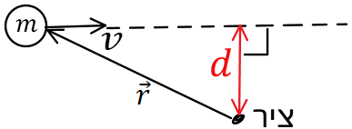
$\left|\vec{L}\right|=mvd$
כאשר d זה המרחק האפקטיבי.
$v$ – המהירות.
הקשר בין תנ"ז למומנט כוח: $\sum{\vec{τ}}=\frac{ⅆ\vec{L}}{ⅆt}$
חוק שימור התנע הזוויתי:
אם $\sum{{\vec{τ}}_{ext}}=0$ אז התנע הזוויתי נשמר
תנ"ז של תנועה משולבת, מערכת גופים שמסתובבים סביב מרכז מסה שנע: $\vec{L}={\vec{r}}_{c.m.}×{\vec{p}}_{c.m.}+{\vec{L}}_{c.m.}$
כאשר ${\vec{r}}_{c.m.}×{\vec{p}}_{c.m.}$ זה התנע הזוויתי של מרכז המסה כאילו הוא גוף נקודתי שהמסה שלו היא מסת כל המערכת ו-${\vec{L}}_{c.m.}$ התנע הזוויתי ביחס למערכת מרכז המסה, כלומר סך התנ"ז של הגופים במערכת ביחס לצופה הנע בנקודת מרכז המסה.
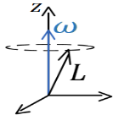
פרצסיה (נקיפה):
לתנע הזוויתי יש רכיב במישור $xy$ שמסתובב סביב ציר $z$ . נגזרת בזמן של הרכיב הזה נותנת לנו את מומנט הכוח שפועל על המערכת.
רווח

מומנט התמד GOOL
אם גוף קשיח מסתובב סביב ציר סיבוב כל הנקודות על הגוף מבצעות תנועה מעגלית באותה המהירות הזוויתית (אך לא באותה מהירות קווית)
מומנט התמד של מערכת גופים נקודתיים: $I=Σm_{i}r_{i}^{2}$
משפט שטיינר : $I^{'}=I_{c.m.}+md^{2}$
כאשר d הוא המרחק בין הצירים וm היא המסה הכוללת של הגוף. הערה: משפט שטיינר פועל רק לצירים מקבילים, ורק כאשר אחד הצירים עובר במרכז המסה.
אדטיביות: ניתן לסכום את המומנט התמד של כל חלק וחלק בגוף על מנת לקבל את המומנט הכולל. $I_{T}=I_{1}+I_{2}$
גוף נקודתי סביב ציר כלשהו:  $$I=mR^{2}$$  טבעת וגליל חלול סביב הציר המרכזי:  $$I_{c.m.}=mR^{2}$$ | 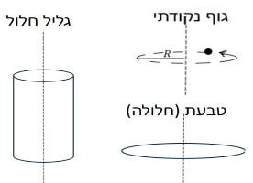
דיסקה/ גליל מלא במרכז מסה סביב ציר $z$ -אנך לדיסקה  $$I_{c.m.}=\frac{1}{2}mR^{2}$$ | 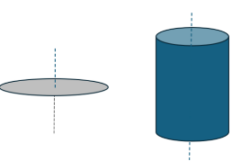
דיסקה במרכז מסה סביב ציר x -במישור הדיסקה  $$I_{c.m.}=\frac{1}{4}mR^{2}$$ | 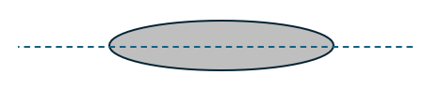
מוט במרכז המסה  $$I_{c.m.}=\frac{1}{12}mL^{2}$$ | 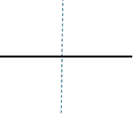
מוט בקצה  $$I_{ }=\frac{1}{3}mL^{2}$$ | 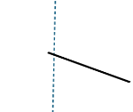
כדור מלא במרכז מסה  $$I_{c.m.}=\frac{2}{5}mR^{2}$$ | 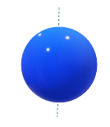
תיבה או לוח במרכז מסה  $$I_{c.m.}=\frac{m\left(a^{2}+b^{2}\right)}{12}$$ | 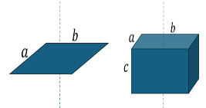

נוסחה המקשרת בין צירים שונים: $I_{z}=I_{x}+I_{y}$
אם $I_{x}=I_{y}$ (בדר"כ מסימטריה) אז $I_{z}=2I_{x}$
מבנה הגוף סימטרי לאורך ציר Z : מומנט ההתמד של הגוף סביב ציר Z יהיה כמו של גוף משטחי במישור xy . לדוגמה מומנט ההתמד של גליל יהיה כמו של דיסקה ומומנט ההתמד של קוביה יהיה כמו של מלבן שהוא בסיס הקוביה.
חישוב עם אינטגרל, עבור גוף קשיח: $I=\int{r^{2}ⅆm}$
כאשר $r$ הוא המרחק של כל גוף מציר הסיבוב (ולא מהראשית) . אם ציר הסיבוב הוא ציר$z$: $r^{2}=x^{2}+y^{2}$

גוף קשיח GOOL
אם גוף קשיח מסתובב סביב ציר סיבוב כל נקודות על הגוף מבצעות תנועה מעגלית באותה מהירות הזוויתית (אך לא באותה מהירות קווית)
תנע קווי של גוף קשיח: $\vec{p}=M{\vec{v}}_{c.m.}$
תנ"ז :
- גוף הנע בקו ישר (ללא סיבוב פנימי, כלומר לכל החלקים בגוף אותה מהירות קווית): ${\vec{L}}_{ }={\vec{r}}_{c.m.}×{\vec{p}}_{c.m.}$
- תנ"ז גוף קשיח המסתובב סביב ציר קבוע: ${\vec{L}}_{ }=I\vec{ω}$
כאשר $I$ מומנט ההתמד ביחס לציר
- תנ"ז של תנועה משולבת (הגוף גם זז וגם מסתובב סביב מרכז המסה): ${\vec{L}}_{ }={\vec{r}}_{c.m.}×{\vec{p}}_{c.m.}+{\vec{L}}_{c.m.}$
כאשר ${\vec{L}}_{c.m.}$ הוא התנ"ז ביחס לציר העובר במרכז המסה ושווה ל- ${\vec{L}}_{c.m.}=I_{c.m.}{\vec{ω}}_{ }$
אנרגיה קינטית סיבובית:
- סביב ציר קבוע כלשהו: $E_{k}=\frac{1}{2}Iω^{2}$
- תנועה משולבת (גוף נע ומסתובב סביב מרכז המסה):
$E_{k}=\frac{1}{2}mν_{c.m.}^{2}+\frac{1}{2}I_{c.m.}ω^{2}$
- תנועה משולבת שהסיבוב אינו סביב מרכז מסה (*):
$$E_{k}=\frac{1}{2}mν_{o}^{2}+\frac{1}{2}I_{o}ω^{2}+m{\vec{r}}_{c.m.,o}⋅\left({\vec{v}}_{0}×\vec{ω}\right)$$
כאשר $I_{o}$ מומנט ההתמד ביחס לציר, ${\vec{v}}_{0}$ היא מהירות הציר ו- ${\vec{r}}_{c.m.,o}$ הוא מיקום מרכז המסה ביחס לציר.
(*)השימוש בנוסחה מאוד נדיר
טבלת השוואה בין תנועה סיבובית לתנועה בקו ישר
תנועה סיבובית | תנועה בקו ישר
$$θ$$ | $$x$$
$$ω=\dot{θ}$$ | $$v=\dot{x}$$
$$α=\dot{ω}=\ddot{θ}$$ | $$a=\dot{v}=\ddot{x}$$
I | $$m$$
$$L$$ | $$p$$
$$τ$$ | $$F$$
גלגול ללא החלקה: מהירות הנקודה שנוגעת במשטח מתאפסת (ביחס למשטח)$←$ $v_{c.m.}=ωR ; a_{c.m.}=αR$
- בגל"ה החיכוך הוא סטטי ולכן אין איבוד אנרגיה.
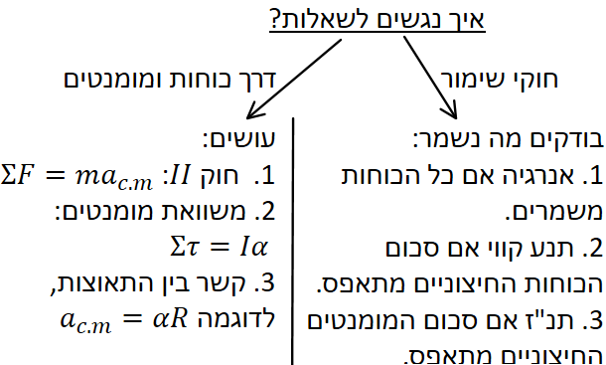

תנועה הרמונית פשוטה GOOL
משוואת התנועה: $-k\left(x-x_{0}\right)=m\ddot{x}$
$k$ ו- $m$ הם קבועים חיוביים כלשהם.
$x_{0}$ - קבוע שיכול להיות חיובי או שלילי.
$x$ - משתנה כלשהו, יכול להיות גם זווית או משתנה אחר.
$\ddot{x}$ - נגזרת שניה של המשתנה.
חייב להיות מינוס לפני $k$.
פתרון המשוואה: $x\left(t\right)=A\cos\left(ωt+φ\right)+x_{0}$
$x_{0}$ - נקודת שיווי המשקל, הנקודה שבה $Σ\vec{F}=0$.
$A$ - אמפליטודה, המרחק המקסימאלי משוויי המשקל.
$ω$ - תדירות זוויתית $ω=2πf=\frac{2π}{T}$.
$φ$ - פאזה.
מציאת הקבועים בפתרון:
$x_{0}$ - אפשר למצא ישירות מהקבוע שבמשוואה או למצא אותו מסכום הכוחות שווה לאפס.
$$ω=\sqrt{\frac{k}{m}}=\sqrt{\frac{x של המקדם}{\ddot{x} של המקדם}}$$$A$ $φ,$ מוצאים מתנאי התחלה $x\left(0\right)$ ו- $\dot{x}\left(0\right)$.
נוסחה למהירות המקסימאלית: $v_{max}=ωA$
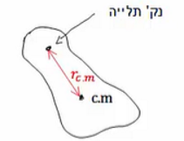
מטוטלת פיזיקאלית:
גוף קשיח שתולים בנקודה כלשהיא
$$ω=\sqrt{\frac{mgr_{c.m.}}{I_{0}}}$$
$I_{0}$ – מומנט ההתמד בנקודת התליה
האנרגיה: $E=\frac{1}{2}m{\dot{x}}^{2}+\frac{1}{2}k{\left(x-x_{0}\right)}^{2}=\frac{1}{2}mA^{2}$
- האנרגיה הכוללת קבועה ואפשר לחשב אותה דרך האמפליטודה.
- חילופי האנרגיה בין האנרגיה הקינטית לפוטנציאלית, הפוטנציאלית מקס' בקצוות והקינטית בשיווי משקל.
בור פוטנציאל: כאשר גוף נע בסביבה קרובה מאוד למינימום של הפוטנציאל (האנרגיה הכללית שלו גדולה רק במעט מהאנרגיה הפוטנציאלית במינימום) אז הוא מבצע תנועה הרמונית בתדירות:
$ω_{0}=\sqrt{\frac{U^{''}\left(x_{0}\right)}{m}}$
$x_{0}$ - מיקום נק' המינימום, ו- $U^{''}\left(x_{0}\right)$ נגזרת שניה בנקודה.

תנועה הרמונית מרוסנת GOOL
בנוסף לכוח הקפיץ נוסף כוח מרסן מהצורה: F=- $λv$
$v$ – מהירות הגוף ו- $λ$ קבוע.
משוואת התנועה: $\ddot{z}+Γ\dot{z}+ω_{0}^{2}z=0$
כאשר $Γ=\frac{λ}{m},ω_{0}^{2}=\frac{k}{m}$ , $z=x-x_{0}$
פתרון המשוואה מתחלק לשלושה מקרים:
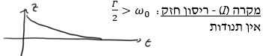
$$z\left(t\right)=e^{-\frac{Γ}{2}t}\left(Ae^{\sqrt{{\left(\frac{Γ}{2}\right)}^{2}-ω_{0}^{2}}⋅t}+Be^{\sqrt{{\left(\frac{Γ}{2}\right)}^{2}-ω_{0}^{2}}⋅t}\right)$$
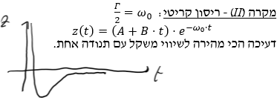
מקרה (III) - ריסון חלש: $\frac{Γ}{2}<ω_{0}$
$z\left(t\right)=Ae^{-\frac{Γ}{2}t}\cos\left(\tilde{ω}t+φ\right)$ ; $\tilde{ω}=\sqrt{ω_{0}^{2}-{\left(\frac{Γ}{2}\right)}^{2}}$
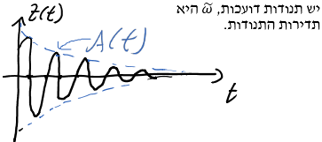

תנועה הרמונית מרוסנת ומאולצת GOOL
בנוסף לכוח הקפיץ והמרסן נוסף כוח מאלץ מהצורה:
$\vec{F}\left(t\right)=F_{0}\sin\left(Ωt\right)$
$Ω$ ו- $F_{0}$ קבועים כלשהם
משוואת התנועה: $\ddot{z}+Γ\dot{z}+ω_{0}^{2}z=\frac{F_{0}}{m}\sin\left(Ωt\right)$
פתרון משואת התנועה:
$$x\left(t\right)=A\left(Ω\right)\sin\left(Ωt+ϕ\right)+ x_{הומוגני}(t)$$
$x_{הומוגני}(t)$ - הוא הפתרון של תנועה הרמונית מרוסנת שמתחלק לשלושת המקרים ...
- במצב עמיד (לאחר זמן רב) נזניח את הפתרון ההומוגני.
$$A\left(Ω\right)=\frac{\frac{F_{0}}{m}}{\sqrt{{\left({ω_{0}}^{2}-Ω^{2}\right)}^{2}+Γ^{2}Ω^{2}}}$$
$$\sin\left(ϕ\right)=\frac{Γ^{ }Ω^{ }}{\sqrt{{\left({ω_{0}}^{2}-Ω^{2}\right)}^{2}+Γ^{2}Ω^{2}}}$$
תדירות תהודה: התדירות של הכוח המאלץ עבורה $A\left(Ω\right)$ מקסימאלי. ניתן למצא אותה ע"י נגזרת של $A$ לפי $Ω$ . אם $Γ≪ω_{0}$ אז תדירות התהודה היא בקירוב $ω_{0}$ (תדירות התנועה ההרמונית ללא כוח מאלץ ומרסן)

כבידה וכוח מרכזי GOOL
כוח מרכזי: $\vec{F}\left(r\right)=f\left(r\right)\hat{r}$
- תלוי רק ב $r$ ובכיוון רדיאלי בלבד.
- כוח משמר (אנרגיה).
- לא מפעיל מומנט כוח ולכן הוא משמר גם תנע זוויתי.
כוח הכובד: $\vec{F}=-\frac{GMm}{r^{2}}\hat{r}$
כאשר $G= {6.67384.10}^{-11}m^{-3}{kg}^{-1}s^{-2}$
- קרוב לכדה"א $\frac{GMm}{r^{2}}=\frac{GM_{E}m}{{R_{E}}^{2}}≈mg$
כאשר $r≈R_{E}≈6400km ; M_{E}≈5.97∙{10}^{24}kg$ ו- $g= \frac{GM_{E}}{{R_{E}}^{2}}$
האנרגיה הפוטנציאלית של כוח הכובד: $U\left(r\right)=-\frac{GMm}{r}$
הצורה הזו של האנרגיה היא צורה כללית שיש לכוחות נוספים והרבה פעמים רושמים אותה כ: $U\left(r\right)=-\frac{α}{r}$
כאשר $α$ קבוע כלשהו. עבור הכובד $α=GMm$
המסלול של גוף תחת כוח הכובד: $r\left(θ\right)=\frac{r_{0}}{1+ε\cos{θ}}$
כאשר $r_{0}=\frac{L^{2}}{mα} ; ε=\sqrt{1+\frac{2EL^{2}}{mα^{2}}}$ , $E$ היא האנרגיה הכוללת של הגוף ו- $L$ הוא התנ"ז.
צורת המסלול מתחלקת ל-3 מקרים:
מקרה 1: מעגל $ε=0$ . במקרה הזה ניתן להשוות את הכוח ל- $\frac{mv^{2}}{r}$ ולקבל ש: $v=\sqrt{\frac{GM}{r}}$
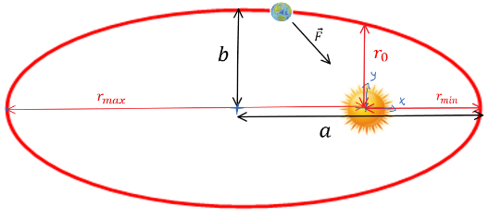
מקרה 2: אליפסה $0<ε<1$
- מקור הכוח נמצא באחד ממוקדי האליפסה.
$$v\left(r_{min}\right)=v_{max} ; v\left(r_{max}\right)=v_{min}$$
- בד"כ נמצא המהירויות באמצעות שימור אנרגיה ותנ"ז.
$r_{min}=\frac{r_{0}}{1+ε}$ ; $r_{max}=\frac{r_{0}}{1-ε} ; ε=\frac{r_{\max{ }}-r_{min}}{r_{\max{ }}+r_{min}}$
$a=\frac{r_{min}+r_{max}}{2}=\frac{r_{0}}{1-ε^{2}}=-\frac{α}{2E}$ ; $b=\frac{r_{0}}{\sqrt{1-ε^{2}}}$
- שטח האליפסה: $S=πab$
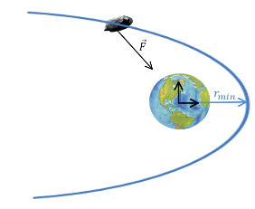
מקרה 3: היפרבולה $ε≥1$ (פרבולה כאשר $ε=1$ ):
$$v\left(r_{min}\right)=v_{max}$$
מהירות מילוט -המהירות הדרושה להגיע לאינסוף.
$$v_{escape}=\sqrt{\frac{2GM}{r}}$$

אנרגיה פוטנציאלית אפקטיבית:
בבעיות שבהן האנרגיה הפוטנציאלית תלויה רק ב r
ניתן לרשום את האנרגיה הכוללת של הגוף כתלות במשתנה r בלבד. $E=\frac{1}{2}m{\dot{r}}^{2}+U_{eff}\left(r\right)$כאשר: $U_{eff}(r)=\frac{L^{2}}{2mr^{2}}+U\left(r\right)$
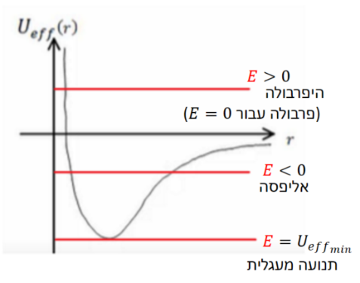
עבור $U\left(r\right)=-\frac{α}{r}$ נקבל את הגרף הבא עבור $U_{eff}$:
חוק 1 של קפלר: צורת המסלול של כל כוכב לכת סביב השמש היא אליפסה, שהשמש נמצאת באחד ממוקדיה.
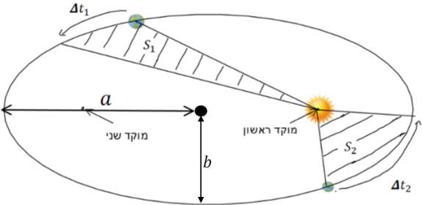
החוק 2 - חוק השטחים השווים: הקו שמחבר את כוכב הלכת עם השמש (רדיוס המקום) מכסה שטחים שווים במרחקים שווים. מעבר לכך ניתן להגיד שגם אם הזמנים לא שווים היחס של השטח חלקי הזמן קבוע.
$$\frac{S_{1}}{Δt_{1}}=\frac{S_{2}}{Δt_{2}}=\frac{S_{T}}{T}$$
$S_{T}=πab$ - שטח כל האליפסה , $a/b$ - מחצית הציר הראשי/משני של האליפסה , $T$ - זמן המחזור
חוק 3 קפלר: ${\left(\frac{T}{2π}\right)}^{2}=\frac{a^{3}}{GM}$
$M$ - מסת הכוכב שבמוקד
במקרה של מערכת בינארית שבה שני הכוכבים זזים הנוסחה היא: ${\left(\frac{T}{2π}\right)}^{2}=\frac{a^{3}}{G\left(m1+m2\right)}$

יחסות פרטית GOOL
תיאור של מאורעות מנקודת המבט של צופים הנמצאים במערכות ייחוס שונות (אינרציאליות).
עקרונות יסוד בתורת היחסות:
- חוקי הפיזיקה זהים בכל המערכות האינרציאליות.
- האור אינו צריך תווך בשביל לעבור בו.
- מהירות האור קבועה וזהה בכל מערכות הייחוס.
- אף גוף אינו יכול לנוע יותר מהר ממהירות האור בוואקום. מכאן, מדידת הזמן שונה בין מערכות הייחוס.
- הזמן הופך לקואורדינטה רביעית (ביחד עם: x, y, z) שעוברת טרנספורמציה.
פקטור גאמה: $γ_{o}=\frac{1}{\sqrt{1-{\left(\frac{v_{o}}{c}\right)}^{2}}}=\frac{1}{\sqrt{1-β^{2}}} ; β=\frac{v_{o}}{c}$
$γ_{o}$ תמיד גדולה מ 1
טרנספורמציית לורנץ למיקום והזמן:
$x^{'}=γ_{o}\left(x-v_{o}t\right)$ ; $y^{'}=y$ ; $z^{'}=z$
$t^{'}=γ_{o}\left(t-\frac{v_{o}x}{c^{2}}\right)$ ;$β=\frac{v_{o}}{c}$ ; $γ_{o}=\frac{1}{\sqrt{1-{\left(\frac{v_{o}}{c}\right)}^{2}}}=\frac{1}{\sqrt{1-β^{2}}}$
טרנספורמציה הפוכה:
$x=γ_{o}\left(x^{'}+v_{o}t^{'}\right)$ ; $y^{'}=y$ ; $z^{'}=z$
$$t=γ_{o}\left(t^{'}+\frac{v_{o}x^{'}}{c^{2}}\right)$$
- הצירים של המערכות חייבים להיות מקבילים.
- בזמן ${t=t}^{'}=0$ חייבים שהראשיות מתלכדות.
המערכת העצמית:
מערכת בה המאורע הנצפה נמצא במנוחה.
- זמן עצמי $τ$ מוגדר להיות הפרש הזמנים בין שני מאורעות כפי שהוא נמדד במערכת העצמית שלהם.
- אורך עצמי $l_{0}$ האורך של גוף כפי שנמדד במערכת בו הגוף נמצא במנוחה.
התכווצות האורך: שינוי האורך ממערכת המנוחה (העצמית) למערכת נעה $l=\frac{l_{0}}{γ_{0}}$
התארכות הזמן: שינוי הזמן ממערכת המנוחה (העצמית) למערכת נעה) $Δt=γ_{0}τ$
שינוי זווית במדידת אורך: $\tan{θ}=γ_{0}\tan{θ^{'}}$
${θ^{'}}$ - זווית ביחס לציר ה x (ציר התנועה) במערכת העצמית
${θ}$ - זווית ביחס לציר ה x (ציר התנועה) במערכת אחרת.
אפקט דופלר היחסותי:
זמן המחזור של הגל: $T=\sqrt{\frac{1+β}{1-β}}τ$
אורך הגל: $λ=\sqrt{\frac{1+β}{1-β}}λ^{'}$
תדירות הגל: $f=\sqrt{\frac{1-β}{1+β}}f^{'}$
${τ,f^{'} ,λ}^{'}$ - הזמן, התדירות ואורך הגל במערכת העצמית
טרנספורמציית לורנץ למהירויות: $v_{x}^{'}=\frac{v_{x}-v_{0}}{1-\frac{v_{0}v_{x}}{c^{2}}}$
$v_{y}^{'}=\frac{v_{y}}{γ_{0}\left(1-\frac{v_{0}v_{x}}{c^{2}}\right)}$ ; $v_{z}^{'}=\frac{v_{z}}{γ_{0}\left(1-\frac{v_{0}v_{x}}{c^{2}}\right)}$
אברציה - שינוי זווית המהירות:
$\tan{θ^{'}}=\frac{\sin{θ}}{γ_{0}\left(\cos{θ}-\frac{v_{0}}{c}\right)}$
שימו לב שפה השינוי הוא בזווית של וקטור המהירות (כיוון התנועה) ולא שינוי זווית של הגוף כמו למעלה.
תנע ואנרגיה יחסותיים: $\vec{p}=γm\vec{v} ; E=γmc^{2}$
- הגודל $γ$ קשור עכשיו למהירות הגוף עבורו נרצה לחשב את התנע ולא למעבר בין מערכות אינרציאליות שונות.
נוסחאות נוספות:
$$E^{2}={\left|p\right|}^{2}c^{2}+m^{2}c^{4} ; \left|p\right|=\sqrt{γ^{2}-1}⋅mc$$
אנרגיית מנוחה: $E_{0}=mc^{2}$
אנרגיה קינטית: $E_{k}=E-E_{0}=mc^{2}\left(γ-1\right)$
עבור חלקיקים מסוימים מסת המנוחה היא אפס (פוטון, ניוטרינו) והאנרגיה הקינטית היא: $E=\left|p\right|c=hν$
$ν$ היא התדירות ו- $h=6.626⋅{10}^{-34}j⋅s$ קבוע פלאנק
טרנספורמציה של התנע והאנרגיה:
$E^{'}=γ_{0}\left(E-v_{0}p_{x}\right)$ ; $p_{x}^{'}=γ_{0}\left(p_{x}-v_{0}E/{c^{2}}\right)$
$p_{y}^{'}=p_{y}$ ; $p_{z}^{'}=p_{z}$
וקטור תנע אנרגיה: $\left(p_{x},p_{y},p_{z},\frac{E}{c}\right)$
"גודל הוקטור"(מינוס באנרגיה) זהה בכל מערכות היחוס:
$$p_{x}^{2}+p_{y}^{2}+p_{z}^{2}-{\left(\frac{E}{c}\right)}^{2}=const$$
- הנוסחה נכונה גם עבור מערכת עם יותר מגוף אחד כאשר התנע והאנרגיה הם התנע והאנרגיה של כל המערכת.
- עבור גוף יחיד הקבוע הוא: ${m_{ }}^{2}c^{2}$.
פיזור קומפטון:
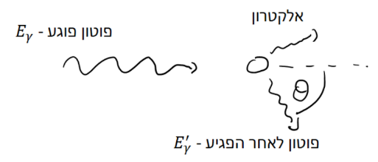
פוטון הפוגע באטום הנמצא במנוחה, לאחר הפגיעה נפלט אלקטרון וכיוון התנועה של הפוטון משתנה.
$$\frac{1}{E_{γ}^{'}}-\frac{1}{E_{γ}}=\frac{1}{m_{ⅇ}c^{2}}\left(1-\cos{θ}\right)$$
$E_{γ}$ - אנרגיית הפוטון לפני הפגיעה
$E_{γ}^{'}$ - אנרגיית הפוטון אחרי הפגיעה
$m_{ⅇ}$ - מסת אלקטרון
$θ$ - זווית התנועה של הפוטון ביחס לכיוון הפגיעה.
יחידת האלקטרון וולט: $1 eV = 1.60 × 10⁻¹⁹ J$
המרת מסת הגופים לאנרגיה:
$$m_{ⅇ}|≈8.19×10⁻¹⁴J(≈511keV)$$
$$m_{p}|≈1.50×10⁻¹⁰J(≈938MeV))$$
$$m_{Uranium}≈3.55×10⁻⁸J(≈225GeV)$$
- ניתן גם לרשום את היחידות של התנע של גופים כ - $\frac{ⅇV}{c}$ כלומר הכמות (המספר) זהה רק ביחידות נחלק ב c.
כוחות ביחסות פרטית: $Σ\vec{F}=\frac{ⅆ\vec{p}}{ⅆt}=mγ^{3}{\vec{a}}_{||}+mγ{\vec{a}}_{⊥}$
${ \vec{a}}_{||}$ ${\vec{a}}_{⊥},$ הרכיב המאונך והמקביל של התאוצה למהירות
גודל הרכיב המקביל של התאוצה: $a_{||}=\dot{v}$
טרנספורמציה של הכוחות:
$$F_{x}^{'}=F_{x}-\frac{v_{0}\left(F_{y}v_{y}+F_{z}v_{z}\right)}{c^{2}-v_{0}v_{x}}$$
$F_{y}^{'}=\frac{F_{y}}{γ_{0}\left(1-\frac{v_{0}v_{x}}{c^{2}}\right)}$ ; $F_{z}^{'}=\frac{F_{z}}{γ_{0}\left(1-\frac{v_{0}v_{x}}{c^{2}}\right)}$
טרנספורמציה הפוכה:
$$F_{x}={F_{x}^{'}}_{ }+\frac{v_{0}\left(F_{y}^{'}v_{y}^{'}+F_{z}^{'}v_{z}^{'}\right)}{c^{2}+v_{0}v_{x}^{'}}$$
$F_{y}=\frac{F_{y}^{'}}{γ_{0}\left(1+\frac{v_{0}v_{x}^{'}}{c^{2}}\right)}$ ; $F_{z}=\frac{F_{z}^{'}}{γ_{0}\left(1+\frac{v_{0}v_{x}^{'}}{c^{2}}\right)}$

הידרוסטטיקה GOOL
זורמים: נוזלים וגזים (כל חומר שיכול לזרום)
צפיפות (מסה חלקי נפח): $ρ=\frac{M}{V}$
צפיפות (kg/m³) | נוזלים | צפיפות (kg/m³) | מוצקים
1.00 × 10³ | מים (4°C) | 2.70 × 10³ | אלומיניום
1.03 × 10³ | פלזמת דם | 7.8 × 10³ | ברזל ופלדה
1.05 × 10³ | דם מלא | 8.9 × 10³ | נחושת
1.025 × 10³ | מי ים | 11.3 × 10³ | עופרת
13.6 × 10³ | כספית | 19.3 × 10³ | זהב
0.79 × 10³ | אתנול (אלכוהול אתילי) | 2.3 × 10³ | בטון
0.68 × 10³ | בנזין | 2.7 × 10³ | גרניט
 | גזים | 0.3–0.9 × 10³ | עץ (טיפוסי)
1.29 | אוויר | 2.4–2.8 × 10³ | זכוכית רגילה
0.179 | הליום | 0.917 × 10³ | קרח (H₂O)
1.98 | פחמן דו-חמצני (CO₂) | 1.7–2.0 × 10³ | עצם
0.598 | אדי מים (100°C)
לחץ: $P=\frac{F}{A}$
$F$ - גודל הכוח המאונך למשטח. $A$ – שטח.
- הלחץ הוא סקלר. יחידות ב SI: $1Pa=1N/m^{2}$
- זורמים מפעילים לחץ בכל הכיוונים.
- עבור גוף במנוחה, הלחץ זהה מכל הכיוונים.
- אם אין זרימה אז הלחץ מאונך לדופן,
- רכיב מקביל לדופן יגרום לזרימה.
הלחץ בעומק $h$ בתוך נוזל(בעל צפיפות אחידה):$P=ρgh$
*הנוסחה היא ללחץ שפועל מהנוזל בלבד , לחישוב הלחץ המוחלט יש להוסיף את הלחץ בפני הנוזל.
לחץ בזורם בעל צפיפות משתנה:
$P\left(y_{2}\right)-P\left(y_{1}\right)=-\int_{y_{1}}^{y_{2}}{ρgⅆy}$
לחץ אטמוספרי:
$$P_{0}=1.013⋅{10}^{5}Pa=101.3 kPa=1atm$$
$$1bar={10}^{5}Pa$$
לחץ יחסי (הלחץ ביחס ללחץ האטמוספרי): $P=P_{0}+P_{G}$
$P$ - לחץ אבסולוטי. $P_{0}$ - לחץ אטמוספרי. $P_{G}$ - לחץ יחסי.
עקרון פסקל : אם לחץ חיצוני מופעל על זורם תחום אז הלחץ בכל נקודה בזורם גדל באותה ערך.
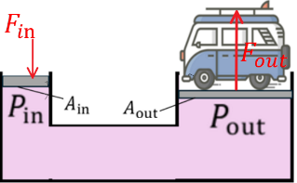
מערכת הידראולית: $F_{out}=\frac{A_{out}}{A_{in}}F_{in}$

כוח ציפה: $F_{b}=ρ_{l}Vg$
$ρ_{l}$ - צפיפות הזורם. $V$ - נפח הגוף.

הידרודינמיקה GOOL
זרימה למינרית (שכבתית): זורם הנע בשכבות מקבילות ללא הפרעה בין השכבות.
זרימה טורבולנטית (עירבולית): זרימה באופן לא מסודר ואקראי. בדרכ מכילה מערבולות שנקראות זרמי אדי. איבוד אנרגיה גבוה.
ספיקה מסית $Q_{m}$ (המסה של הזורם שעוברת דרך שטח חתך ביחידת זמן ): $Q_{m}=\frac{Δm}{Δt}=ρAv$
$ρ$ - צפיפות הזורם, $A$ - שטח חתך, $v$ - מהירות הזורם.
ספיקה נפחית $Q_{V}$ (נפח הזורם העובר דרך שטח חתך ביחידת זמן): $Q_{V}=\frac{ΔV}{Δt}=Av$
במצב יציב הספיקה לא משתנה לאורך הזרימה:
$Q_{m_{1}}=Q_{m_{2}}$
משוואת הרציפות: $ρ_{1}A_{1}v_{1}=ρ_{2}A_{2}v_{2}$
עבור זורם לא דחיס $ρ_{1}=ρ_{2}$ ואז המשוואה $A_{1}v_{1}=A_{2}v_{2}$
עקרון ברנולי: הלחץ הפוך למהירות הזורם
משוואת ברנולי:
$$\frac{1}{2}ρv_{1}^{2}+ρgh_{1}+P_{1}=\frac{1}{2}ρv_{2}^{2}+ρgh_{2}+P_{2}$$
או $\frac{1}{2}ρv_{ }^{2}+ρgh_{ }+P_{ }=const$
הנחות למשוואת ברנולי: 1.הזרימה למינרית ובמצב יציב. 2. הנוזל אינו דחיס. 3. אין חיכוך (אין צמיגות)
חוק טוריצ'לי: מהירות הזרימה של נוזל דרך חור בתחתית של מיכל מלא בגובה $h$ , זהה למהירות שצובר גוף בנפילה חופשית מאותו הגובה $v=\sqrt{2gh}$
צינור ונטורי:
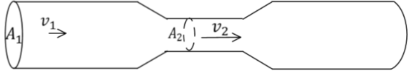

טמפ' והתפשטות תרמית GOOL
יחידת מסה אטומית: $1u=1.6605⋅{10}^{-27}kg\sim m_{p}$
מסת האטום ביחידת מסה אטומית: $m_{a}≈A⋅1u$
A - מספר המסה (מסר הפרוטונים והנויטרונים בגרעין)
מעבר מפרנהייט לצלזיוס: $T\left(°C\right)=\frac{5}{9}\left[T\left(°F\right)-32\right]$
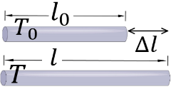
התפשטות תרמית לינארית:
$$Δl=αl_{0}ΔT$$
$Δl=l-l_{0}$ ו- $ΔT=T-T_{0}$
$α$ קבוע התלוי בחומר )בטבלה(
התפשטות תרמית משטחית: $ΔA=γA_{0}ΔT$
$ΔA=A-A_{0}$ ; $γ=2α$ - תלוי בחומר.
- חורים גדלים עם עליה בטמפרטורה
התפשטות נפחית : $ΔV=βV_{0}ΔT$
$$ΔV=V-V_{0} ; β≈3α$$
β (°C⁻¹) | נוזלים | β (°C⁻¹) | α (°C⁻¹) | מוצקים
950×10⁻⁶ | בנזין | 75×10⁻⁶ | 25×10⁻⁶ | אלומיניום
180×10⁻⁶ | כספית | 56×10⁻⁶ | 19×10⁻⁶ | פליז
1100×10⁻⁶ | אתיל אלכוהול | 50×10⁻⁶ | 17×10⁻⁶ | נחושת
500×10⁻⁶ | גליצרין | 43×10⁻⁶ | 14×10⁻⁶ | זהב
210×10⁻⁶ | מים | 35×10⁻⁶ | 12×10⁻⁶ | ברזל / פלדה
β (°C⁻¹) | גזים | 87×10⁻⁶ | 29×10⁻⁶ | עופרת
3400×10⁻⁶ | אוויר* | 9×10⁻⁶ | 3×10⁻⁶ | זכוכית (פיירקס)
*ורוב הגזים האחרים בלחץ אטמוספרי |  | 21×10⁻⁶ | 9×10⁻⁶ | זכוכית רגילה
 |  | 1×10⁻⁶ | 0.4×10⁻⁶ | קוורץ
לנוזלים וגזים אין α |  | ≈36×10⁻⁶ | ≈12×10⁻⁶ | בטון / לבנים
 |  | 4–10×10⁻⁶ | 1.4–3.5×10⁻⁶ | שיש
האנומליה של המים
כאשר הטמפרטורה יורדת מתחת $4°C$ המים מתרחבים (הצפיפות קטנה במקום לגדול ) ולכן קרח צף על פני המים.

חוק הגז האידיאלי GOOL
לחץ: $P=\frac{F}{A}$
$F$ - כוח. $A$ - שטח עליו פועל הכוח.
הלחץ שמפעיל נוזל בנקודה מסוימת: $P=ρ_{l}gh$
$h$ - גובה הנוזל מעל אותה הנקודה. $ρ_{l}$ - צפיפות הנוזל.
- הלחץ של נוזל תלוי רק בגובה הנוזל (ובסוג הנוזל) ולא בכמות הנוזל.
לחץ אטמוספרי: $1 atm=1.013⋅{10}^{5} Pa$
לחץ שלילי (תת לחץ): הוא לחץ יחסי (נמדד ביחס ללחץ אטמוספרי) ונמוך מהלחץ האטמוספרי.
לחץ אבסולוטי :הוא הלחץ שנמדד ביחס ללחץ אפס מוחלט (כאשר הכוח הוא אפס).
מעבר מצלזיוס לקלווין: $T\left(K\right)=T\left(°C\right)+273.15$
מספר אבוגדרו: $N_{A}=6.02⋅{10}^{23}$
כמות של $N_{A}$ חלקיקים (אטומים או מולקולות) נקראת מול (mol) של החומר
מסה מולרית (המסה של מול אחד ,או מספר אבוגדרו של חלקיקים): $M_{mol}=N_{A}⋅m_{a}$
$m_{a}$ - מסה אטומית. $N_{A}$- מספר אבוגדרו.
- המסה המולרית שווה למסה האטומית רק בגרם במקום ביחידת מסה אטומית
הקשר למסת כל החומר: $m=N⋅m_{a}=n⋅M_{mol}$
$n$ - מספר המולים בחומר. $N$ - מספר החלקיקים הכולל
$m$ - מסת כל החומר. $M_{mol}$ - המסה המולרית.
מסה מולקולרית: לפעמים הכוונה למסה של מולקולה אחת בחומר. ולפעמים למסה של מול אחד של מולקולות בחומר (כמו המסה המולרית רק של מולקולות) .
משוואת המצב של גז האידיאלי:
$PV=nRT (PV=NkT או)$
$P$ - לחץ אבסולוטי. $V$- נפח. $T$ - טמפ' בקלווין.
$n$ - מספר המולים בחומר.
$N$ - מספר החלקיקים הכולל בגז (אטומים או מולקולות)
$$R=8.314\frac{J}{mol⋅K}=0.0821\frac{L⋅atm}{mol⋅K}=1.99\frac{cal}{mol⋅K}$$
קבוע בולצמן $k=\frac{R}{N_{A}}=1.38⋅{10}^{-23} \frac{J}{K}$
- הנוסחה תקפה כל עוד הלחץ בסדר גודל של לחץ אטמוספרי או פחות והטמפרטורה רחוקה מהטמפרטורה בה הגז הופך לנוזל (טמפרטורת הרתיחה)
STP- Standard Temperature and Pressure:
$$T=0{}_{ }^{°}C={273 K}^{ } , P=1atm=101,325Pa$$

התיאוריה הקינטית של הגזים GOOL
האנרגיה הקינטית הממוצעת של מולקולה בגז נמצאת ביחס ישר לטמפרטורה: ${\overline{E}}_{k}=\frac{3}{2}kT=\frac{1}{2}m\overline{v^{2}}$
$\overline{v^{2}}$ – ממוצע של המהירות בריבוע. $m$ – מסת המולקולה.
$T$ – טמפרטורה. קבוע בולצמן $k=\frac{R}{N_{A}}=1.38⋅{10}^{-23} \frac{J}{K}$
מהירות rms : $v_{rms}=\sqrt{\overline{v^{2}}}$
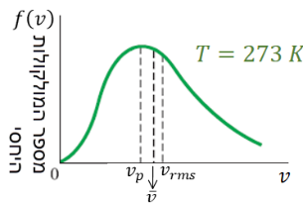
התפלגות מקסוול-בולצמן למהירויות:
$$f\left(v\right)=4πN{\left(\frac{m}{2πkT}\right)}^{\frac{3}{2}}v^{2}ⅇ^{-\frac{1}{2}\frac{mv^{2}}{kT}}$$
$N$ – מספר המולקולות הכולל.
- תמיד נדבר על מספר המולקולות בטווח של מהירויות. השטח מתחת לגרף הפונקציה בין המהירויות $v_{1}$ ל $v_{2}$ נותן את מספר המולקולות עם מהירויות בין $v_{1}$ ל $v_{2}$
- סך כל המולקולות: $N=\int_{0}^{∞}{f\left(v\right)ⅆv}$
$v_{p}$ - השכיח, המהירות הכי נפוצה.
- עבור טמפרטורה גדולה יותר הגרף זז ימינה ומתרחב.

חום וחוק הראשון של התרמודינמיקה GOOL
1 cal/ 1kcal היא כמות החום הדרושה בשביל להעלות 1 גרם /קילוגרם של מים במעלה אחת (צלזיוס):
$1 cal = 4.186 J$ $1 kcal (גדולה C עם Cal או) = 4.186 kj$
אנרגיה פנימית - סך האנרגיות של כל המולקולות בחומר.
אנרגיה פנימית של גז אידיאלי מונואטומי: $E_{int}=\frac{3}{2}nRT$
אנרגיה פנימית של גז אידיאלי דו-אטומי: $E_{int}=\frac{5}{2}nRT$
$n$ - מספר המולים של החומר. $T$ – טמפרטורה.
חישוב חום: $Q=mcΔT$
$m$ - מסת הגוף. c (קטנה) קיבול החום הסגולי (קיבול חום של יחידת מסה) תלוי רק בסוג החומר. $ΔT$ - שינוי בטמפ'.
$C$ (גדולה) קיבול החום הכולל של הגוף: $C=mc$
קיבול חום סגולי $c$בטמפרטורה 20$°C$ ובלחץ 1atm
$$c [cal/(g·°C)]$$ | $$c [J/(kg·°C)]$$ | חומר
0.22 | 900 | אלומיניום
0.58 | 2400 | אלכוהול (אתילי)
0.093 | 390 | נחושת
0.20 | 840 | זכוכית
0.11 | 450 | ברזל / פלדה
0.031 | 130 | עופרת
0.21 | 860 | שיש
0.033 | 140 | כספית
0.056 | 230 | כסף
0.40 | 1700 | עץ
0.50 | 2100 | קרח (−5°C)
1.00 | 4186 | מים נוזליים (15°C)
0.48 | 2010 | קיטור (110°C)
0.83 | 3470 | גוף האדם (ממוצע)

חום כמוס :חום שהולך לשינוי מצב הצבירה של החומר ואינו משנה את הטמפרטורה: $Q=m⋅L$
$Q$ - החום הכמוס בחומר. $m$ - מסת הגוף.
$L$ - חום כמוס ליחידת מסה (תלוי בחומר ונמצא בטבלה).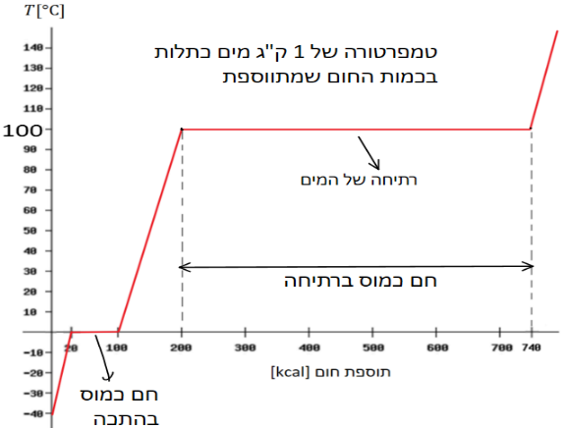
$L_{v}$ אידוי (kJ/kg) | נק' רתיחה (°C) | $L_{f}$ היתוך (kJ/kg) | נק' היתוך (°C) | חומר
210 | -183 | 14 | -219 | חמצן
200 | -195.8 | 26 | -210 | חנקן
850 | 78 | 104 | -114 | אתנול
137 | -33.4 | 33 | -117 | אמוניה
2260 | 100 | 333 | 0 | מים
870 | 1750 | 25 | 327 | עופרת
2300 | 2193 | 88 | 961 | כסף
6340 | 3023 | 289 | 1808 | ברזל
4800 | 5900 | 184 | 3410 | טונגסטן

החוק הראשון של התרמודינמיקה: $ΔE_{int}=Q-W$
או בצורה רחבה יותר: $ΔU+ΔE_{k}+ΔE_{int}=Q-W$
$ΔE_{int}$ - שינוי באנרגיה פנימית.
$Q$ – חום. אם חום נכנס למערכת אז Q חיובי ואם חום יוצא מהמערכת אז Q שלילי
$W$ - עבודה שנעשית מכל סיבה אחרת. אם המערכת מבצעת עבודה אז W יהיה חיובי ואם מתבצעת עבודה על המערכת אז W יהיה שלילי.
תהליך איזותרמי (טמפרטורה קבועה):
מתרחש כאשר המערכת צמודה למאגר חום גדול והתהליך הוא קווזיסטטי (מאוד איטי)
$T=const⇒ΔE_{int}=0⇒Q=W$
תהליך אדיאבטי (אין מעבר חום $Q=0$)
מתרחש אם המערכת מבודדת מאוד או אם התהליך מהיר ואז חום (שזורם לאט בדר"כ) לא מספיק לעבור.
$$Q=0⇒ΔE_{int}=W$$
תהליך איזוברי (לחץ קבוע) ותהליך איזוכורי (נפח קבוע):
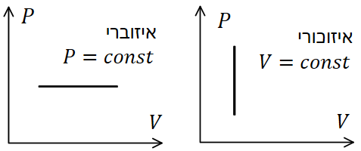
חישובי העבודה שנעשית בשינוי נפח: $W=\int{PⅆV}$
- הנוסחה נכונה לגזים, נוזלים ומוצקים.
- העבודה היא גם השטח מתחת לגרף $P(V)$
- בתהליך איזוכורי העבודה מתאפסת (כי אין שינוי נפח).
- בתהליך איזוברי העבודה שווה $P∆V$ כי הלחץ קבוע (לא צריך אינטגרל).
- גז בתהליך איזותרמי נעשה אינטגרל ונציב $P=\frac{nRT}{V}$
קיבול חום לגזים:
בגזים קיבול החום משתנה בהתאם לתהליך
$$Q_{V}=nC_{V}ΔT$$
$$Q_{P}=nC_{P}ΔT$$
$n$ - מספר המולים של החומר.
$C_{P}/C_{V}$ (C גדולה) - קיבול חם בנפח/לחץ קבוע למול (בניגוד ל $C$ גדולה במוצקים ונוזלים, שם קיבול כל המסה)
$C_{V}=m_{mol}c_{V}$ ; $C_{P}=m_{mol}c_{P}$
${c_{P}/c}_{V}$ - קיבול חום בנפח/לחץ קבוע (ליחידת מסה (
$m_{mol}$ - מסה מולרית $M_{T}=nm_{mol}$
הפרש קיבולי החום תמיד קבוע: $C_{P}-C_{V}=R$
- גז בתהליך אדיאבטי קווזיסטטי (מאוד איטי) נעשה אינטגרל ונציב $P=\frac{Const}{V^{γ}}$ .
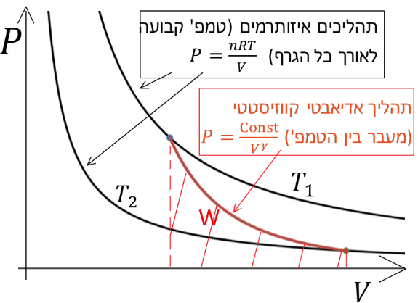
התפשטות חופשית: תהליך שבו גז מתפשט במרחב בצורה אדיאבטית ומבלי לעשות עבודה.
אי אפשר לצייר התפשטות חופשית בדיאגרמת P-V מכיוון שמשתני המצב לא מוגדרים במהלך ההתפשטות (הגז עדיין לא תופס את כל הנפח של הכלי והלחץ לא אחיד)

הולכה הסעה וקרינה GOOL
הולכה - מעבר אנרגיה על ידי התנגשויות בין המולקולות
קצב הולכת חום: $\frac{ΔQ}{Δt}=kA\frac{\left(T_{1}-T_{2}\right)}{l}$
$k$ - מוליכות תרמית - תלוי בסוג החומר
$A$ - שטח חתך. $l$ - אורך
R- value: $R=\frac{l}{k}$
- תלוי גם בגודל החומר ולא רק בסוג.
- ערכים גבוהים מסמלים מבודד טוב.
הסעה - מעבר חום באמצעות תנועה של המולקולות בחומר.
קרינה: מועברת דרך גלים אלקטרומגנטים, אינו דורש תווך.
משוואת סטפן בולצמן (קצב החום הנפלט מגוף ע"י קרינה): $\frac{ΔQ}{Δt}=εσAT^{4}$
$σ=5.67⋅{10}^{-8}\frac{W}{m^{2}⋅K^{4}}$ קבוע סטפן-בולצמן
$A$ שטח הפנים של הגוף הפולט. $T$ - הטמפרטורה של הגוף הפולט. $ε$- קירון )אמיסיביות( $0<ε<1$ , תכונה של פני הגוף שקורן. גופים שחורים , לדוגמה פחם, $ε≈1$
מתכות מבריקות $ε≈0$. האמיסיביות זהה לקליטה ופליטה.
הנטו של קצב פליטת הקרינה (פליטה פחות קליטה) הוא:
$$\frac{ΔQ}{Δt}=εσA(T_{1}^{4}-T_{2}^{4})$$
$T_{1}^{ }$ - הטמפרטורה של הגוף הפולט.
$T_{2}^{ }$ - הטמפרטורה של הסביבה.
קרינת שמש:
הקבועה סולרי הוא $1350\frac{w}{m^{2}⋅s}$ . האטמוספירה יכולה לספוג עד 70% מהקרינה. ביום בהיר נעריך את הקבוע כ 1000 וכמות החום שגוף סופג מקרינת השמש:
$$\frac{ΔQ}{Δt}=\left(1000\frac{w}{m^{2}⋅s}\right)εA\cos{θ}$$
$θ$ - הזווית בין האנך למשטח של הגוף ובין קרני השמש.

החוק השני של התרמודינמיקה GOOL
החוק השני לפי קלאוזיוס: חום זורם בצורה ספונטנית מהגוף החם לגוף הקר, חום לא זורם ספונטנית מהגוף הקר
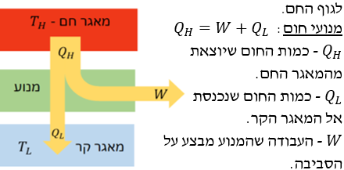
- שימו לב: כל הסימנים חיוביים!
$T_{H}$ ו-$T_{L}$ נקראות טמפרטורות העבודה
נצילות: $η=\frac{W}{Q_{H}}=1-\frac{Q_{L}}{Q_{H}}$
- לא קיים מכשיר שיש לו נצילות 100% (גם ניסוח לחוק)
תהליך הפיך תהליך שמתבצע באיטיות אינפיניטסימאלית (או בצורה קווזיסטטית) כך שניתן לתארו כסדרה של מצבי שיווי משקל, וניתן לבצעו בכיוון ההפוך כאשר העבודה והחום שנעשים בכיוון ההפוך שווים לעבודה והחום שנעשו בכיוון המקורי.
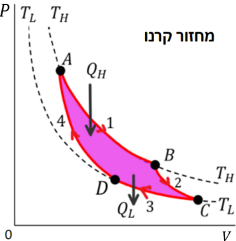
מנוע קרנו:
השטח שסגור בתוך הלולאה שווה לעבודה נטו שנעשית על ידי המנוע.
נצילות:
$$η_{קרנו}=1-\frac{T_{L}}{T_{H}}$$
הטמפ' בקלווין!
- השטח שסגור בתוך הלולאה שווה לעבודה נטו שנעשית על ידי המנוע.
- מורכב מתהליכים הפיכים ולכן לא קיים במציאות, ניתן רק לשאוף אליו.
משפט קרנו: לכל המנועים ההפיכים שפועלים באותן טמפרטורות עבודה $T_{H}$ ו- $T_{L}$ קבועות יש אותה הנצילות. לכל מנוע בלתי הפיך שפועל תחת אותן טמפרטורות עבודה קבועות, תהיה נצילות נמוכה מזו.
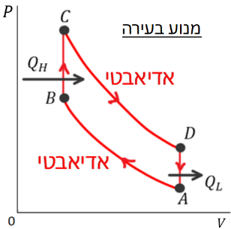
מנוע בעירה: דלק נכנס ב- A. כיווץ אדיאבטי עד ל B. BC הצתה ושריפה של הדלק לפני שהבוכנה עולה. תהליך מהיר שנוצר חום אבל הנפח לא משתנה עדיין. CD הגז החם מתפשט אדיאבטית ומרחיב את הנפח ועושה עבודה. DA נפתח שסתום וחום נפלט לסביבה.
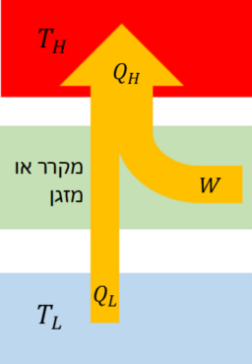
מקדם יעילות מקרר/ מזגן:
$$COP=\frac{Q_{L}}{W}=\frac{Q_{L}}{Q_{H}-Q_{L}}$$
$$COP_{ideal}=\frac{T_{L}}{T_{H}-T_{L}}$$
מקדם יעילות משאבת חום:
$$COP=\frac{Q_{H}}{W}$$
תמיד גדול מאחד

אנטרופיה GOOL
אנטרופיה - מדד לאי סדר של המערכת
שינוי באנטרופיה בתהליך הפיך ובטמפרטורה קבועה:
$$ΔS=\frac{Q}{T}$$
- אם הטמפרטורה לא קבועה אז: $ΔS=\int{\frac{ⅆQ}{T}}$
- האנטרופיה היא משתנה מצב, השינוי באנטרופיה במעבר של המערכת ממצב אחד לאחר אינו תלוי בתהליך.
- אם התהליך לא הפיך אפשר לחשב את השינוי באנטרופיה בתהליך אחר, הפיך, שמתחיל ומסתיים באותם מצבים.
החוק השני במונחים של אנטרופיה:
האנטרופיה של מערכת מבודדת תמיד עולה (תהליך בלתי הפיך) או נשארת קבועה (תהליך הפיך) .
או, האנטרופיה הכוללת של מערכת והסביבה שלה כתוצאה מתהליך טבעי: $ΔS_{T}=ΔS_{sys}+ΔS_{env}>0$
פרשנות סטטיסטית לאנטרופיה והחוק השני
מצב מיקרוסקופי : מה המיקום והמהירות של כל מולקולה בחומר.
מצב מקרוסקופי: מתואר על ידי משתנה מצב כלליים לכל המערכת כמו - לחץ, נפח, טמפרטורה ומספר המולים.
האנטרופיה כתלות מספר המצבים: $S=k\ln{Ω}$
$k$ – קבוע בולצמן
$Ω$ – פונקציה המתארת את מספר המצבים המיקרוסקופיים המתאימים לאותו מצב מקרוסקופי.

